Enigme 1 (collège 1)
Combien de nombres entre 10 et 99 ont la propriété d’avoir le chiffre des unités supérieur à celui des dizaines ?

Enigme 2 (Collège 1)
Les deux arcs de cercle sont égaux. En utilisant seulement deux droites, diviser la figure en deux parties d’aires égales.

Enigme 3 (Collège 1)
Sans décoller le crayon de la feuille, relier tous les points en utilisant seulement cinq segments de droites.

Enigme 4 (Collège 1)
Si chaque lettre représente un chiffre distinct, quelle est la valeur de F ?
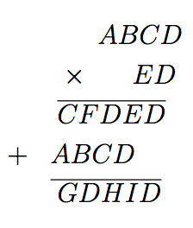

Enigme 5 (Collège 1)
Si l’aire du carré le plus grand est de 16cm², combien vaut l’aire de la région coloriée ?

